Муниципальное бюджетное дошкольное образовательное
учреждение № 18 г. Липецка

Конспект индивидуального коррекционно-развивающего занятия по теме:
«Домик настроения»

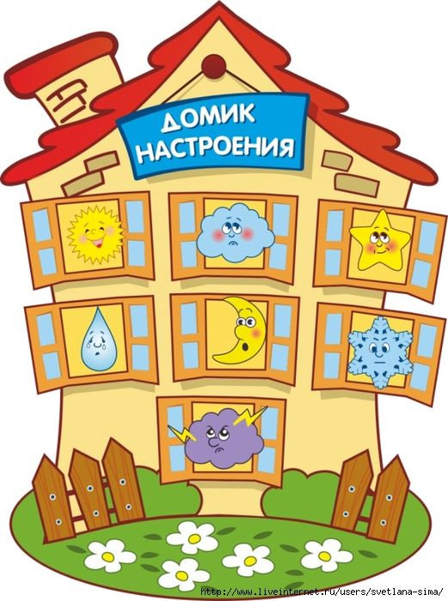
Для детей с умственной отсталостью легкой степени 6-8 лет

Подготовил:
педагог-психолог Е.А. Корикова

Липецк, 2025 год
Цель занятия: развитие эмоциональной сферы ребенка с УО легкой степени через игру и творческую деятельность.
Задачи:
Образовательные:
1.Учить воспитанников определять собственное настроение.
2.Продолжать учить воспитанников оценивать настроение людей в разных ситуациях.
Развивающие:
1. Способствовать снятию психоэмоционального напряжения и повышению положительного настроя на игру.
2.Развивать интерес к происходящим действия во время игр с педагогом.
3. Развивать творческое мышление и воображение.
Воспитательные:
1.Воспитывать любознательность и самостоятельность.
2. Воспитывать навыки взаимодействия со взрослым во время игр.
Форма работы: индивидуальная.
Длительность: 15-20 минут.
Предварительная работа: рассматривание картинок «Радость», «Грусть», «Страх», «Удивление», дидактическая игра «Соотнеси настроение с картинкой», «Подари настроение Мишке», «Построй дом».
Оборудование: картонные домики с эмоциями, картинки с изображением различных эмоций (радость, грусть, удивление, страх), цветные карандаши, фломастеры, шаблон домика, стаканчики пластмассовые с изображением эмоций.
Ход занятия:
Педагог-психолог: «Здравствуй, Костя! Я очень рада тебя сегодня видеть. Как ты себя чувствуешь?»
Ребенок: «Здравствуйте. Я тоже рад Вас видеть, хорошо»
Педагог-психолог: Сегодня мы с тобой поиграем и вспомним, какое настроение бывает у людей. Но для начала немного разомнемся.
(Педагог –психолог предлагает ребенку провести пальчиковую гимнастику)
Пальчиковая гимнастика «Я веселый человек».
Я – веселый человечек,
Я гуляю и пою.
Я – веселый человечек,
Очень я играть люблю. Указательные и средние пальчики обеих рук «шагают» по столу.
Разотру ладошки сильно, Растирают ладони.
Каждый пальчик покручу,
Поздороваюсь с ним сильно
И вытягивать начну. Охватывают каждый палец у основания и вращательными движениями поднимаются до ногтевой фаланги.
Руки я затем помою, Потирают ладони.
Пальчик к пальчику сложу,
На замочек их закрою
И тепло поберегу. Складывают пальцы в замок.
Ребенок: выполняет упражнения вместе с педагогом-психологом.
Педагог-психолог: А теперь присаживайся за стол, я приготовила интересную игру.
Ребенок: Садится за стол.
(Педагог-психолог раскладывает перед ребенком картинки с изображением эмоций и раскладывает картонные домики)
Педагог-психолог: Посмотри внимательно на картинки и домики, нам нужно каждую эмоцию поселить в соответствующий домик. Педагог-психолог показывает ребенку картинки с различными эмоциями и просит его назвать, что чувствует каждый персонаж. Например: "Как ты думаешь, что чувствует этот мальчик? Он рад или грустит?" Если ребенок затрудняется, педагог-психолог помогает ему, объясняя, какие признаки указывают на ту или иную эмоцию. Затем педагог-психолог предлагает ребенку соотнести эмоцию с домиком.
Ребенок: Находит эмоции и при помощи педагога-психолога соотносит картинки с домиками. Отвечая на вопросы педагога-психолога.
Педагог-психолог: Отлично! Теперь у каждой эмоции есть свой домик. А сейчас я тебе предлагаю построить собственный домик «настроения». Давай подумаем, какого размера мы хотим построить дом, сколько там будет этажей.
Ребенок: (строит домик настроения и беседует с психологом) Я хочу большой домик, и чтобы в нем было 3 этажа и много эмоций.
Педагог-психолог: У тебя получился отличный дом. Мы вспомнили базовые эмоции человека, поселили их в домики. А теперь я предлагаю нарисовать свое собственное настроение в домике.
Педагог-психолог предлагает ребенку нарисовать свое настроение в шаблоне «Домик»
Ребенок: У меня настроение сегодня радостное, потому что на улице хорошая погода, поэтому я нарисую «радость».
Рефлексия
Педагог-психолог: Тебе понравилась сегодняшняя встреча?
Ребенок: Да.
Педагог-психолог: А что тебе понравилось больше всего?
Ребенок: Строить домик с эмоциями.
(Педагог хвалит ребенка за его работу и предлагает ему выбрать еще одну эмоцию для следующего занятия. Затем они вместе убирают рабочее место.)
Заключение: Занятие "Домики настроения" помогает детям с УО легкой степени развивать эмоциональный интеллект, творческие способности и коммуникативные навыки в безопасной и поддерживающей среде.

